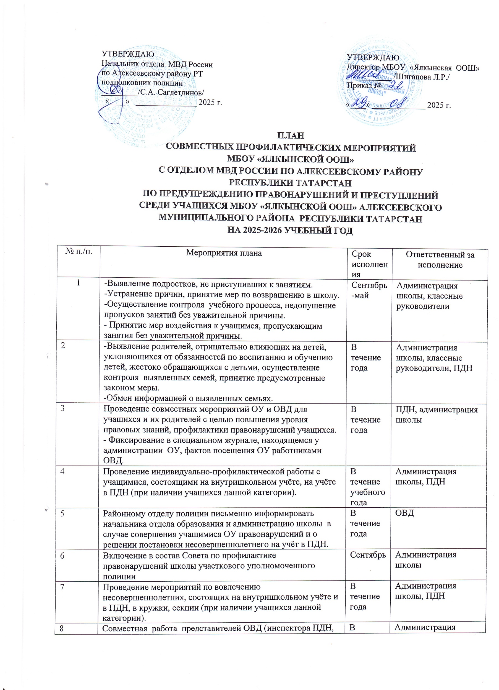
УТВЕРЖДАЮ УТВЕРЖДАЮ
Начальник отдела МВД России Директор МБОУ «Ялкынская ООШ»
по Алексеевскому району РТ ___________ /Шигапова Л.Р./
подполковник полиции Приказ № ______
_________/С.А. Сагдетдинов/
«____» _______________ 2025 г. «____» _____________ 2025 г.

ПЛАН
СОВМЕСТНЫХ ПРОФИЛАКТИЧЕСКИХ МЕРОПРИЯТИЙ
МБОУ «ЯЛКЫНСКОЙ ООШ»
С ОТДЕЛОМ МВД РОССИИ ПО АЛЕКСЕЕВСКОМУ РАЙОНУ
РЕСПУБЛИКИ ТАТАРСТАН
ПО ПРЕДУПРЕЖДЕНИЮ ПРАВОНАРУШЕНИЙ И ПРЕСТУПЛЕНИЙ
СРЕДИ УЧАЩИХСЯ МБОУ «ЯЛКЫНСКОЙ ООШ» АЛЕКСЕЕВСКОГО МУНИЦИПАЛЬНОГО РАЙОНА РЕСПУБЛИКИ ТАТАРСТАН
НА 2025-2026 УЧЕБНЫЙ ГОД

№ п./п. | Мероприятия плана | Срок исполнения | Ответственный за исполнение
1 | -Выявление подростков, не приступивших к занятиям.  -Устранение причин, принятие мер по возвращению в школу.  -Осуществление контроля учебного процесса, недопущение пропусков занятий без уважительной причины.  - Принятие мер воздействия к учащимся, пропускающим занятия без уважительной причины. | Сентябрь-май | Администрация школы, классные руководители
2 | -Выявление родителей, отрицательно влияющих на детей, уклоняющихся от обязанностей по воспитанию и обучению детей, жестоко обращающихся с детьми, осуществление контроля выявленных семей, принятие предусмотренные законом меры.  -Обмен информацией о выявленных семьях. | В течение года | Администрация школы, классные руководители, ПДН
3 | Проведение совместных мероприятий ОУ и ОВД для учащихся и их родителей с целью повышения уровня правовых знаний, профилактики правонарушений учащихся.  - Фиксирование в специальном журнале, находящемся у администрации ОУ, фактов посещения ОУ работниками ОВД. | В течение года | ПДН, администрация школы
4 | Проведение индивидуально-профилактической работы с учащимися, состоящими на внутришкольном учёте, на учёте в ПДН (при наличии учащихся данной категории). | В течение учебногогода | Администрация школы, ПДН
5 | Районному отделу полиции письменно информировать начальника отдела образования и администрацию школы в случае совершения учащимися ОУ правонарушений и о решении постановки несовершеннолетнего на учёт в ПДН. | В течение года | ОВД
6 | Включение в состав Совета по профилактике правонарушений школы участкового уполномоченного полиции | Сентябрь | Администрация школы
7 | Проведение мероприятий по вовлечению несовершеннолетних, состоящих на внутришкольном учёте и в ПДН, в кружки, секции (при наличии учащихся данной категории). | В течение года | Администрация школы, ПДН
8 | Совместная работа представителей ОВД (инспектора ПДН, участкового уполномоченного) и заместителя директора по воспитательной работе по оказанию содействия в организации деятельности школьного отряда по профилактике правонарушений. | В течение года | Администрация школы, ПДН
9 | Участие в проведении Советов профилактики (в случае необходимости), других общественных органов управления ОУ. Рассмотрение состояния криминогенной обстановки в школе, принятие мер по устранению причин и условий. | Согласно плану | Администрация школы, классные руководители, ПДН
10 | Обеспечение охраны общественного порядка в ОУ в местах массового скопления школьников, а также при проведении культурно-массовых мероприятий | В течение учебного года | Администрация школы, классные руководители, ПДН
11 | Проведение встреч, бесед сотрудниками правоохранительных органов с обучающимися об ответственности в случаях проявления экстремизма в отношении людей | В течение учебного года | Администрация школы, классные руководители, ПДН
12 | Проведение родительских собраний по профилактике терроризма, экстремизма, ксенофобии | В течение учебного года | Администрация школы, классные руководители, ПДН
13 | Проведение инструктажа с педагогами и обучающимися о действии в случае обнаружения подозрительных предметов, содержащих опасность для жизни и здоровья окружающих | В течение учебного года | Администрация школы, классные руководители, ПДН

